Nguyễn Thái Dương

Exerise Jenkins day 5 CICD: lấy source code trong module docker -> build docker file thành image -> push docker hub

* Git hub repo chứa docker file

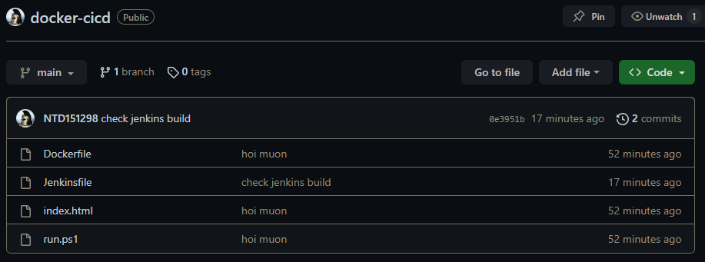

* Sử dụng terraform để tạo ec2 instance có cấu hình cài docker và jenkins trong user data

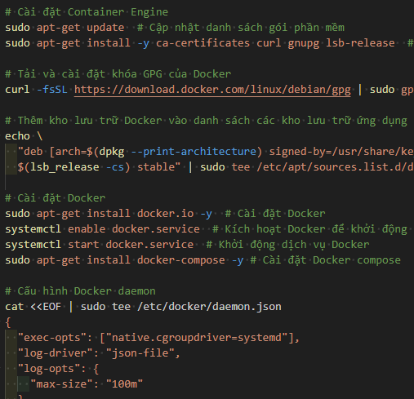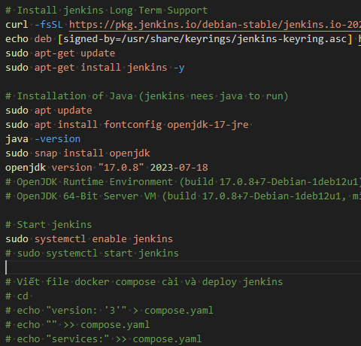

* Tham khỏa cài docker, jenkins và JDK trên web
* Bắt đầu start jenkins và check status, ta thấy jenkins chạy trên cổng 8080

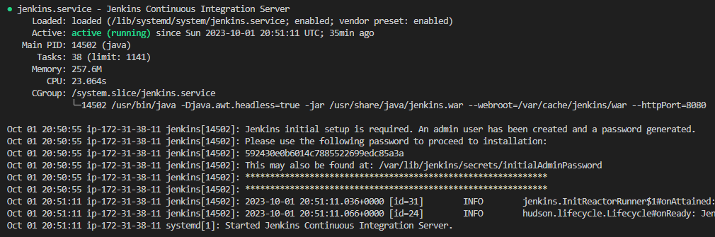

* Đăng nhập Jenkins chạy trên aws ec2 (ubuntu) instnace, cổng 8080

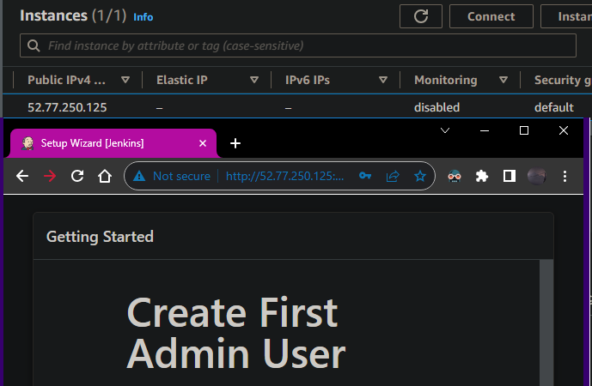

* Màn hình chính của jenkins

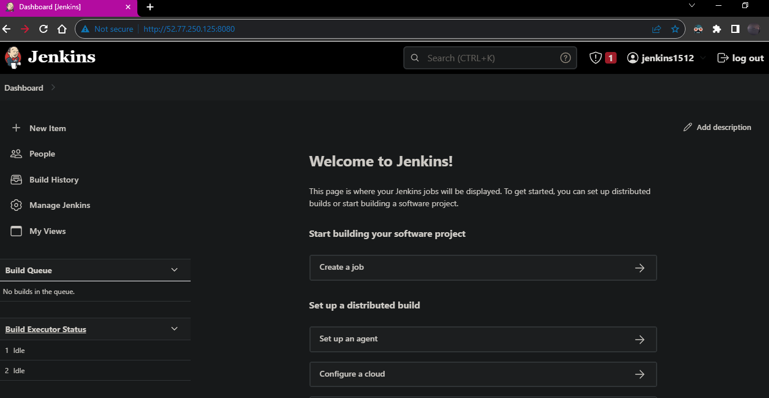

* Add người dùng ubuntu và jenkins được sử dụng docker

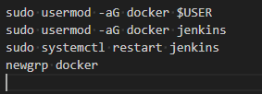

* Thêm webhook plugin để auto build khi code được push lên github

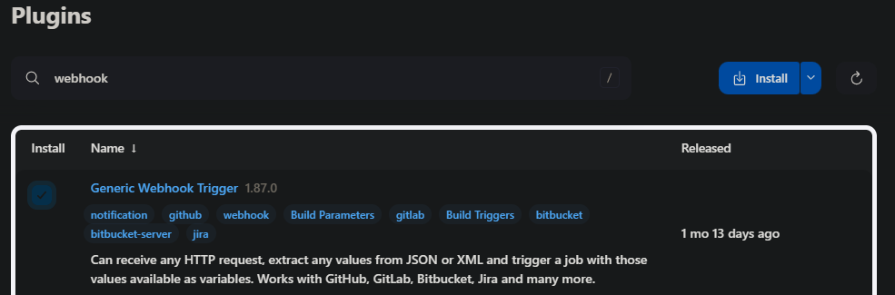

* Cài Docker plugin

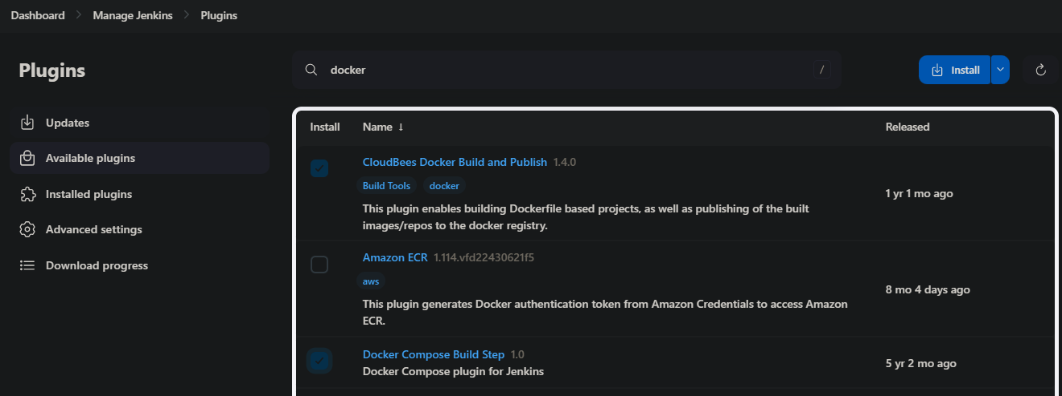

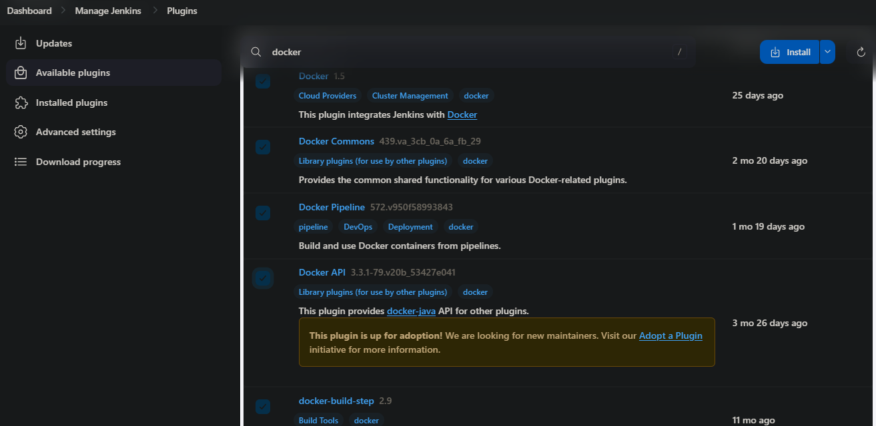

* Cài OpenJDK

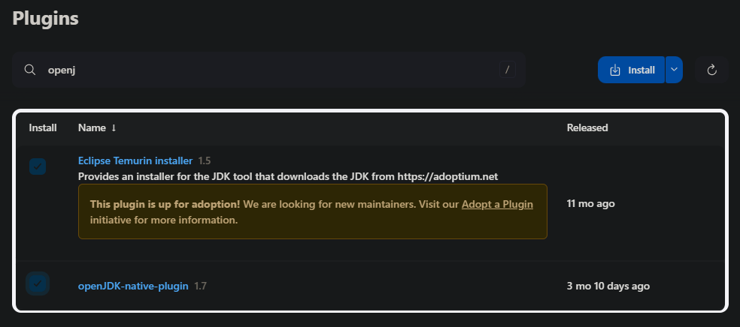

* Cấu hình webhook trên Github

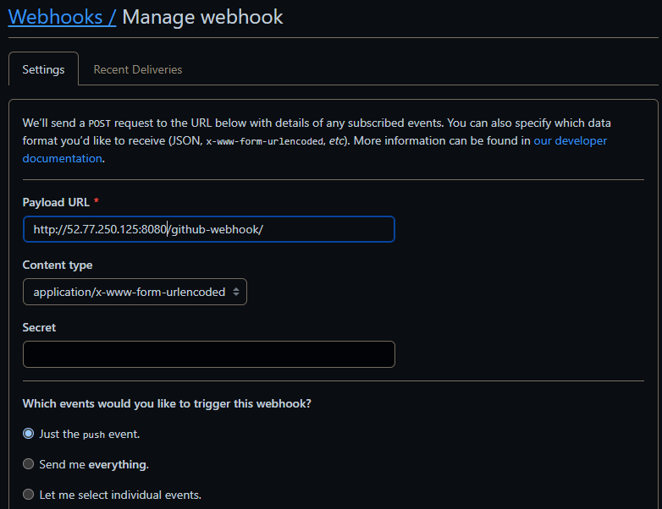

* Webhook kết nối thành công

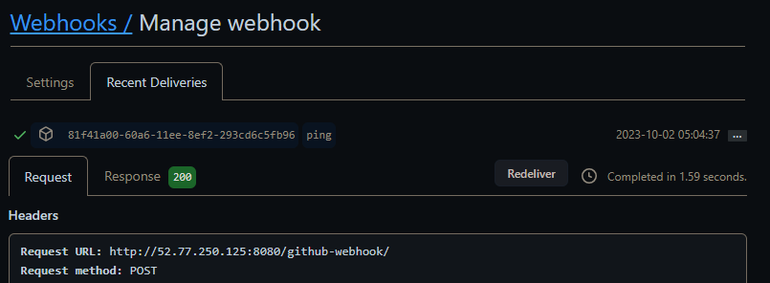

* Ta quay lại jenkin và tạo một pipeline project
* Cấu hình build trigger

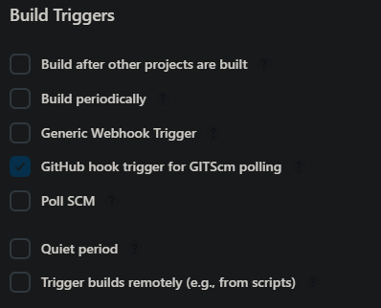

* Cấu hình lấy jenkins file từ repo

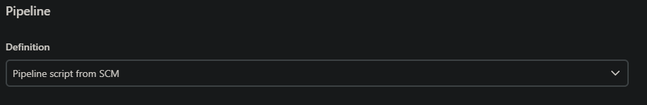

* File jenkins

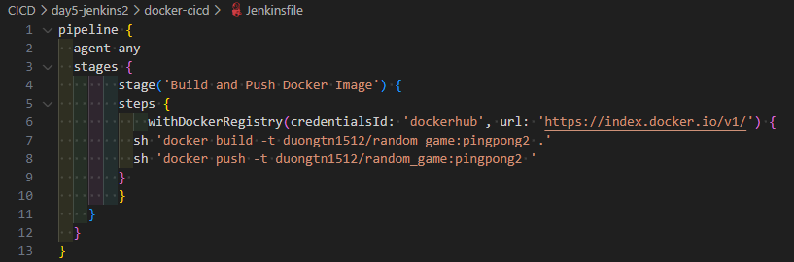

* Cấu hình git repo branch và credentials

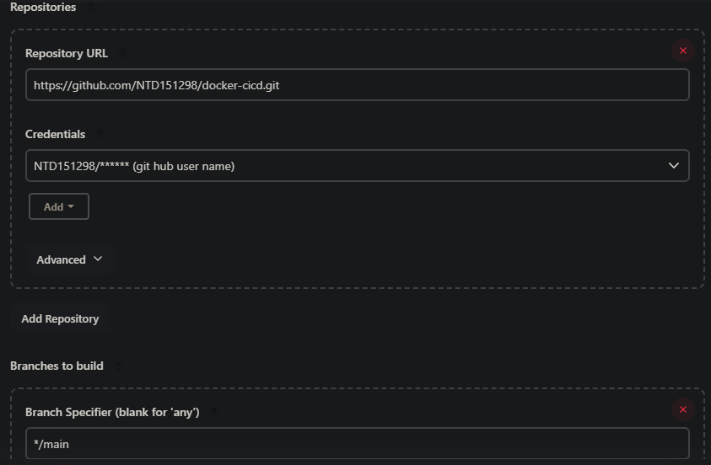

* Sau khi chuẩn bị đầy đủ jenkinsfile dockerfile .. đẩy lên repo

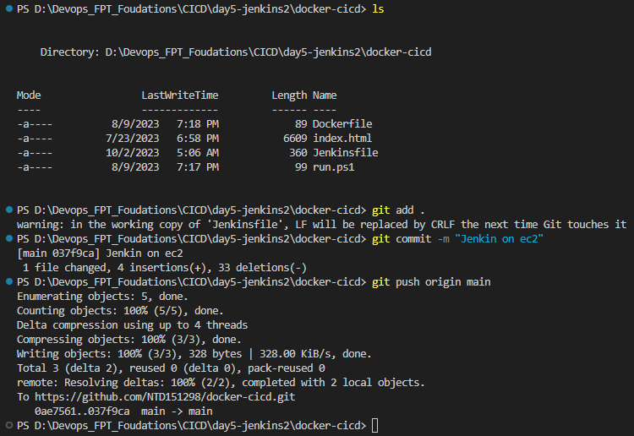

* Sau lần đầu tiên tự ấn nút build now những lần push code sau jenkins sẽ tự động build

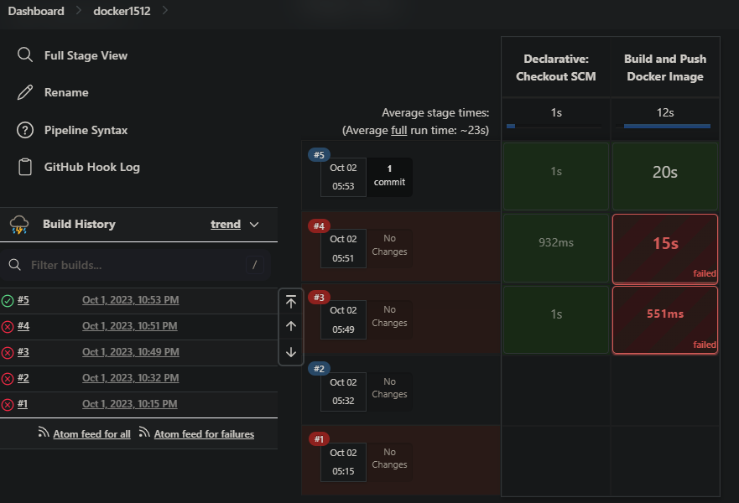

* Lần build thứ 5 được trigger bởi github push

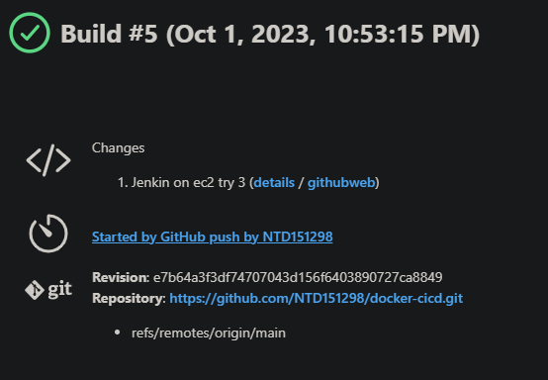

* File jenkins đã sửa để build lần 5

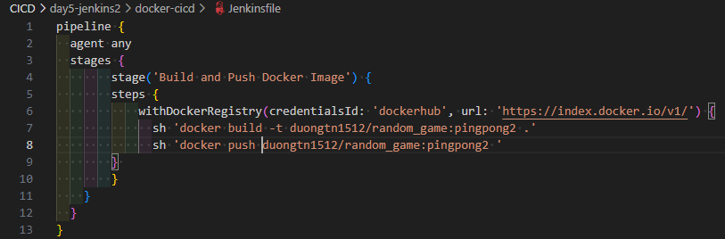

* Trên dockerhub repo

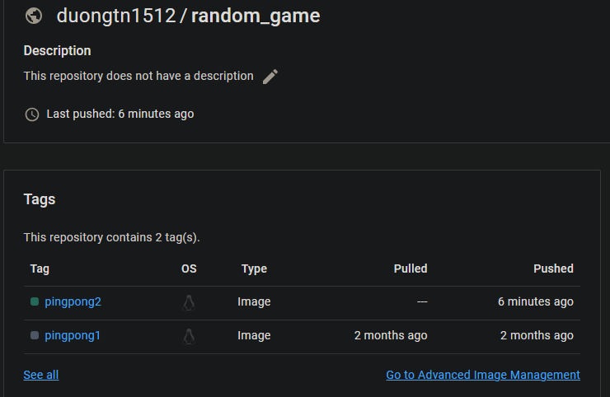

* Jenkins logs

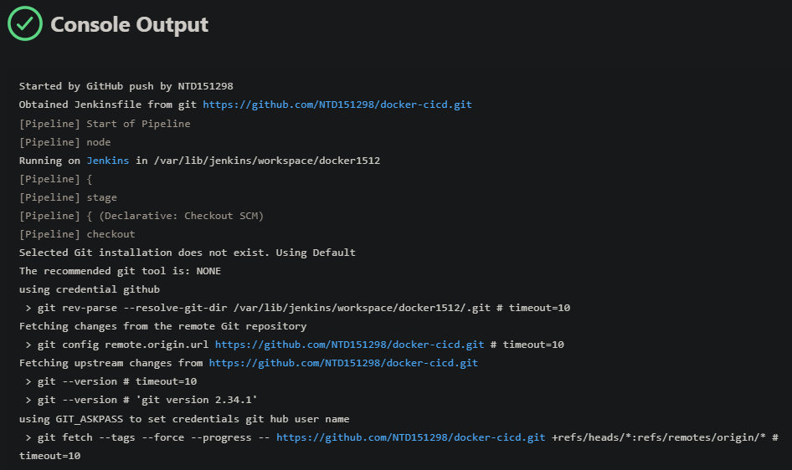

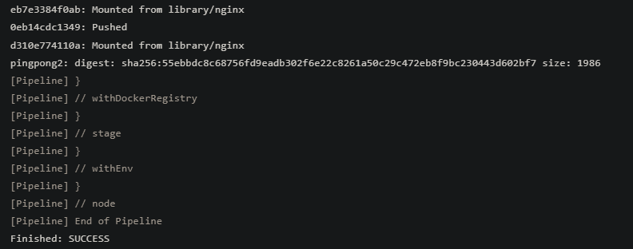

* File jenkins mới

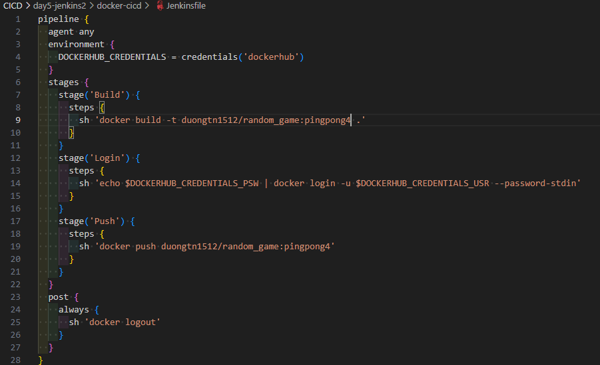

* 5 bước jenkins build

